RePack by Diakov

ООО «роГА и копыта»

Руководство пользователя

TikTok

Содержание

1 Установка приложения 3

2 Регистрация нового пользователя 4

3 Авторизация пользователя 5

4 Описание интерфейса 6

4.1 Главная страница 6

4.2 Панель описания 7

4.3 Панель взаимодействия 7

4.4 Панель выбора контента 8

5 Термины и сокращения 10

# Установка приложения

1. Откройте приложение **App Store (Google play) в зависимости от операционной системы, установленной на телефоне.**
2. Введите *TikTok* в поисковой строке.
3. Нажмите кнопку ***Загрузить***.
4. Дождитесь конца установки приложения.
5. Убедитесь, что на главном экране телефона появился значок приложения  
    (рисунок Рисунок 1).



Рисунок

|  |
| --- |
| минимальные системные требования  ДЛЯ IOS:   * ВЕРСИЯ ОС: IOS 9.3 И ВЫШЕ * СВОБОДНОЕ ПРОСТРАНСТВО В ПАМЯТИ ТЕЛЕФОНА: 234,8 МБ   ДЛЯ ОС СЕМЕЙСТВА ANDROID:   * ВЕРСИЯ ОС: 4.4 И ВЫШЕ * СВОБОДНОЕ ПРОСТРАНСТВО В ПАМЯТИ ТЕЛЕФОНА: 83 МБ |

# Регистрация нового пользователя

1. Откройте приложение *TikTok*в своем мобильном телефоне.
2. Выберите способ регистрации через:
   * электронную почту или номер телефона
   * профили в социальных сетях.
3. Введите дату своего рождения.

|  |
| --- |
| ВОзрастное ограничение: 12+  Для пользователей младше 16 лет действует фильтрация в рекомендуемом контенте |

1. При выборе регистрации по средством электронной почты или номера телефона подтвердите выбранный вид регистрации вводом кода из SMS-сообщения (при регистрации через номер телефона) или переходом по ссылке из полученного письма (при регистрации через электронную почту).
2. Придумайте пароль к своему аккаунте.

|  |
| --- |
| Пароль должен содержать:   * ДЛИНА ПАРОЛЯ ОТ 8 ДО 20 СИМВОЛОВ * НЕ МЕНЕЕ 1 БУКВЫ * НЕ МЕНЕЕ 1 ЦИФРЫ * НЕ МЕНЕЕ 1 СПЕЦИАЛЬНОГО СИМВОЛА (НАПРИМЕР, &, @) |

1. Придумайте уникальное имя пользователя.

# Авторизация пользователя

1. Откройте приложение *TikTok*в своем мобильном телефоне
2. Нажмите кнопку ***Войти***
3. Выберите способ авторизации регистрации через:
   * электронную почту, номер телефона или имя пользователя
   * профили в социальных сетях.
4. При выборе авторизации по средством электронной почты или номера телефона подтвердите выбранный вид авторизации вводом кода из SMS-сообщения (при авторизации через номер телефона) или переходом по ссылке из полученного письма (при авторизации через электронную почту). При выборе способа авторизации через имя пользователя: введите имя аккаунта, заданное при регистрации и пароль.

# Описание интерфейса

После регистрации/авторизации пользователю откроется окно (рисунок Рисунок 2).

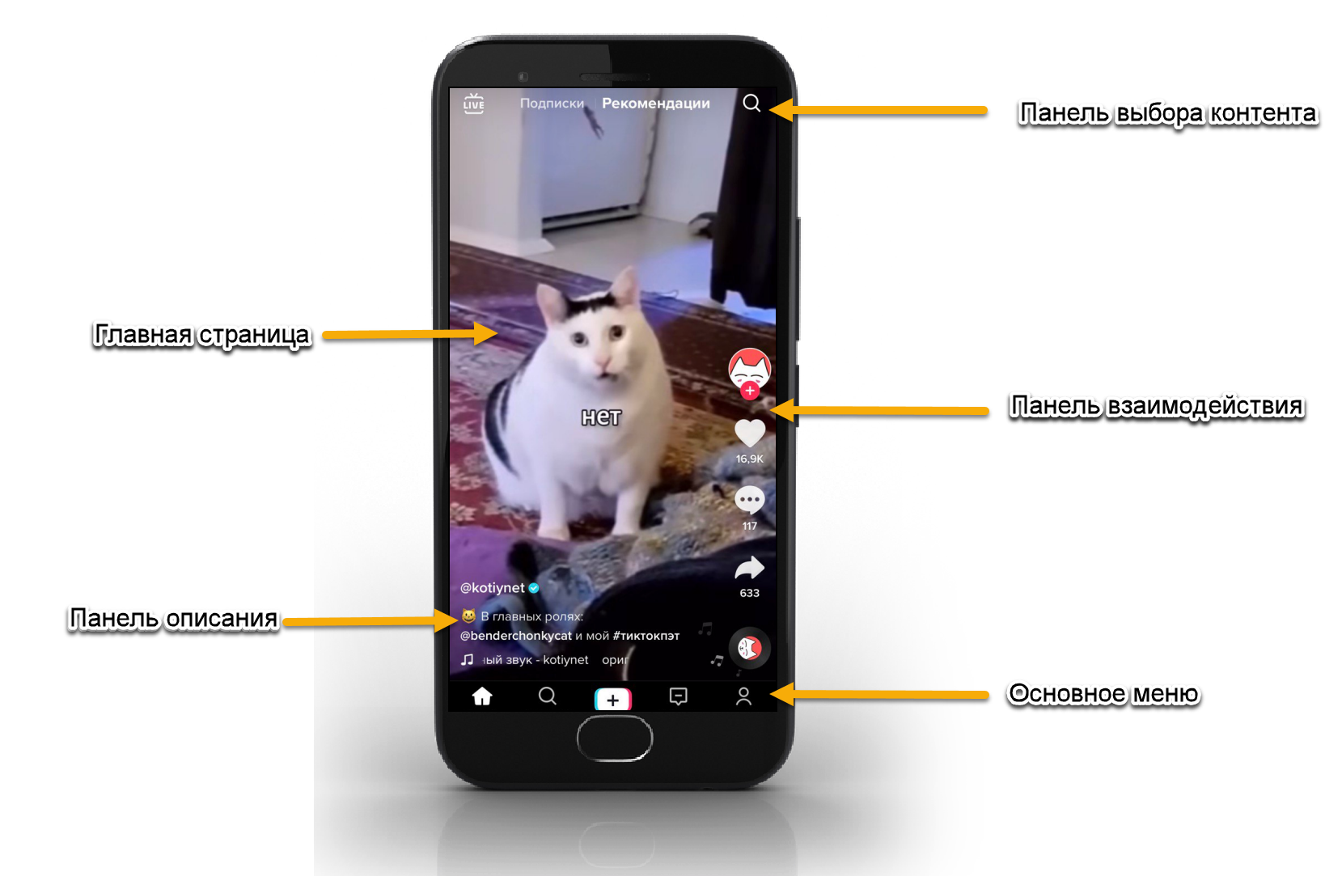

Рисунок 2

## Главная страница

На главной странице отображается контент для просмотра (видео) в зависимости от выбранного пользователем пункта на панели выбора контента.

Воспроизводимое видео циклично и после окончания будет автоматически запущено заново.

Для перемотки видео зажмите полосу внизу экрана, и перемещая палец вправо или влево по временной шкале выберите необходимый интервал просмотра видео.

Для остановки видео нажмите один раз на свободное место на главной странице. Для продолжения нажмите еще раз на экран.

Для просмотра следующего видео сделайте свайп вверх на главной странице. Для возврата к предыдущему видео сделайте свайп вниз.

|  |
| --- |
| При первом запуске приложения переход к предыдущему видео недоступен. |

## Панель описания

На панели описания отображена общая информация о просматриваемом видео:

* + имя автора видео
  + текст описания видео
  + хэштеги к видео
  + название музыкального сопровождения к видео

При нажатии на хэштег осуществится переход к поиску опубликованных видео с таким же хэштегом.

При нажатии на название музыкального сопровождения произойдет переход к поиску опубликованных видео с подобным музыкальных сопровождением.

## Панель взаимодействия

На панели взаимодействия отображены следующие элементы:

* + аватар автора видео
  + кнопка ***Лайк*** и их количество;
  + кнопка ***Комментарии*** и их количество
  + кнопка ***Репост*** и их количество

### АвАТАР автора видео

Для подписки на автора видео нажмите кнопку  под аватаром автора. При удачной подписке на автора просматриваемого видео кнопка исчезнет

### Лайк

Для того, чтобы поставить лайк видео нажмите кнопку . Кнопка изменит цвет на красный. Для того, чтобы убрать лайк с видео нажмите кнопку ***Лайк*** еще раз.

|  |
| --- |
| Проставленные лайки влияют на рекомендации. |

### Комментарии

Для того, чтобы оставить комментарий к видео нажмите кнопку . Отобразится окно комментариев (рисунок Рисунок 3). В поле ***Добавить комментарий*** введите текст комментария и нажмите кнопку ***Отправить***. При необходимости можно отметить пользователя в комментариях под видео, используя кнопку 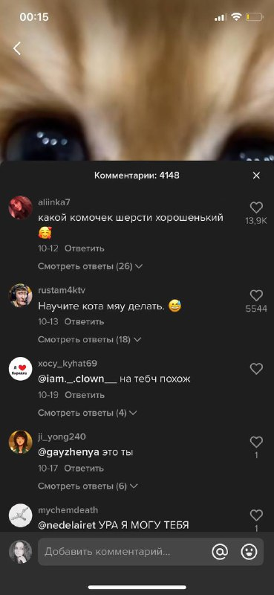.



Рисунок 3

Для ответа на оставленные другими пользователями комментарии нажмите кнопку ***Ответить***. Также можно поставить лайк понравившемуся комментарию, нажав кнопку лайк рядом с текстом комментария.

### Репост

Для того, чтобы сделать репост нажмите кнопку .

Для отправки видео в личные сообщения пользователя нажмите на аватар пользователя. Можно выбрать несколько пользователей для репоста.

Для отправки видео через другие социальные сети нажмите кнопку социальной сети, выбранной для отправки видео.

## Панель выбора контента

На панели выбора контента доступны следующие режимы:

* + LIVE
  + подписки
  + рекомендации
  + поиск

### LIVE

В режиме LIVE пользователю предоставляется доступ к видео, снимаемых в реальном времени.

Данные видео нельзя остановить или перемотать.

Для просмотра следующего LIVE-видео сделайте свайп вверх, для возврата к предыдущему LIVE-видео сделайте свайп вниз.

В данном режиме доступны следующие действия:

* + оставить комментарий
  + отправить подарок автору LIVE-видео
  + репост
  + подписка на автора видео
  + закрытие режима простора LIVE-видео

### подписки

В режиме Подписки на главной странице отображаются видео, авторами которых являются пользователи, на которых осуществлена подписка.

Взаимодействие с видео осуществляется в соответствии с п. 4.3.

### рекомендации

В режиме Рекомендации на главной странице отображаются видео, рекомендуемые пользователи на основании:

* + ранее просмотренных видео
  + проставленных лайков
  + подписок.

Взаимодействие с видео осуществляется в соответствии с п. 4.3.

### ПОИСК

При вводе в поле ***Поиск*** слова длиннее 3 символов возникнет подсказка. При необходимости выберите искомую информации из предлагаемых подсказок или введите слово целиком и нажмите кнопку ***Поиск***.

После выбора возникнет панель сортировки результатов поиска:

* + лучшее – наиболее популярный результат по данному запросу среди других пользователей
  + люди – поиск по имени автора
  + видео – поиск по описанию видео
  + музыка – поиск по названию музыкального сопровождения к видео
  + хэштег – поиск по хэштегам к видео

# Термины и сокращения

**Аватар –** графическое представление пользователя

**Аккаунт –** запись, которая содержит набор определенных сведений, передаваемых пользователем

**Контент** –рекомендуемое для просмотра видео

**Лайк** – действие, выражающее симпатию к контенту

**Пользователь** – лицо или организация, использующее приложение для выполнения конкретной функции

**Свайп** – управляющий жест при работе с сенсорным экраном, при котором палец кладут на экран и проводят в каком-либо направлении

**Хэштег -** размеченная метка, разделяющая контент по темам. Обозначается #.